|  |  |
| --- | --- |
|  | **UNIVERSIDADE CATÓLICA DE BRASÍLIA**  **PROJETO DE EXTENSÃO**  **PLANO DE ATIVIDADES – 2º/2024** |

1. **IDENTIFICAÇÃO:**

|  |  |
| --- | --- |
| **ESTUDANTE: Rafael Lucas de Sousa Silva** | **MATRÍCULA: UC22102383** |
| **CURSO: Engenharia de Software** | |
| **INSTITUIÇÃO DE ATUAÇÃO/PROJETO INTERNO: Clinica de Fisioterapia** | |
| **TÍTULO DA ATIVIDADE: HealthManager – Programação para Web** | |
| **PÚBLICO:** crianças, jovens, adultos ou idosos    **FAIXA ETÁRIA: de 5 á 64 anos** | |

1. **OBJETIVO GERAL**

|  |
| --- |
| * **Melhorar a Eficiência no Atendimento:** Proporcionar um sistema integrado que facilite o cadastro, acompanhamento e gerenciamento dos pacientes, tornando os processos internos da clínica mais ágeis e eficientes. * **Garantir a Qualidade dos Serviços:** Assegurar que todos os pacientes recebam cuidados personalizados e consistentes, melhorando a satisfação e os resultados dos tratamentos de fisioterapia. |
|  |

1. **OBJETIVOS ESPECÍFICOS**

|  |
| --- |
| * **Centralizar Informações dos Pacientes:** Criar um banco de dados abrangente que reúna todas as informações relevantes sobre os pacientes, como histórico médico, tratamentos anteriores e planos de terapia atuais. * **Otimizar o Agendamento de Consultas:** Implementar um sistema de agendamento que permita aos pacientes marcar e gerenciar suas consultas de forma fácil e eficiente, reduzindo conflitos e melhorando a utilização do tempo dos fisioterapeutas. * **Monitorar e Avaliar o Progresso dos Tratamentos:** Desenvolver ferramentas para acompanhar o progresso dos pacientes ao longo do tratamento, permitindo ajustes rápidos e informados nas terapias para maximizar os resultados. |
|  |

**4. ATIVIDADES QUE SERÃO DESENVOLVIDAS:**

|  |
| --- |
| * Definição do projeto * Planejamento * Disign * Criação do backend (para integrar o banco de dados com a aplicação). * Criação de Frontend (para a interação do usuário com o sistema). * Criação de banco de dados (armazenas os dados de forma segura segundo a LGPD). * Pagina de acesso aos pacientes e procedimentos. * Testes |

**5. CRONOGRAMA DOS ATENDIMENTOS:**

|  |  |  |  |
| --- | --- | --- | --- |
| **Nº** | **DATA** | **DESCRIÇÃO DA ATIVIDADE** | **OBSERVAÇÕES** |
|  | 01/10/2024 | Reunião inicial para discutir o escopo do projeto, objetivos gerais e específicos. | Definição do Projeto |
|  | 03/10/2024 | Análise de requisitos e definição das funcionalidades principais do sistema. | Definição do Projeto |
|  | 08/10/2024 | Elaboração do plano de projeto detalhado, incluindo cronograma e alocação de recursos. | Planejamento |
|  | 10/10/2024 | Discussão sobre a arquitetura do sistema (frontend e backend). | Planejamento |
|  | 15/10/2024 | Desenvolvimento dos wireframes e mockups para a interface do usuário. | Design |
|  | 17/10/2024 | Revisão e aprovação dos designs propostos. | Design |
|  | 22/10/2024 | Configuração do ambiente de desenvolvimento e ferramentas. | Desenvolvimento inicial |
|  | 24/10/2024 | Início do desenvolvimento do frontend, criação das primeiras telas e componentes. | Desenvolvimento Frontend |
|  | 29/10/2024 | Implementação da estrutura do banco de dados e integração com o backend. | Desenvolvimento Backend |
|  | 31/10/2024 | Desenvolvimento das APIs necessárias para a comunicação entre frontend e backend. | Desenvolvimento Backend |
|  | 05/11/2024 | Integração inicial entre frontend e backend, testes de comunicação | Integração |
|  | 07/11/2024 | Desenvolvimento de funcionalidades adicionais e ajustes conforme necessário. | Integração |
|  | 12/11/2024 | Testes de unidade e integração para garantir que todas as partes do sistema funcionem corretamente. | Testes |
|  | 14/11/2024 | Testes de usabilidade com feedback de usuários reais para ajustes na interface. | Testes |
| 15. | 19/11/2024 | Revisão completa do sistema, identificação de bugs e falhas. | Revisão e Ajustes finais |
| 16. | 21/11/2024 | Correção de bugs e implementação das sugestões de melhorias. | Revisão e Ajustes finais |
| 17. | 26/11/2024 | Preparação para a entrega final, revisão com o professor acompanhante. | Entrega Final |
| 18. | 28/11/2024 | Apresentação e entrega final do projeto com o professor acompanhante, incluindo treinamento dos usuários e monitoramento inicial. | Entrega Final |

**PROJETOS DE EXTENSÃO E ODS**

**As atividades de extensão desenvolvidas nas instituições parceiras ou em projetos internos na UCB estão vinculadas a algum dos Objetivos de Desenvolvimento Sustentável – ODS:**

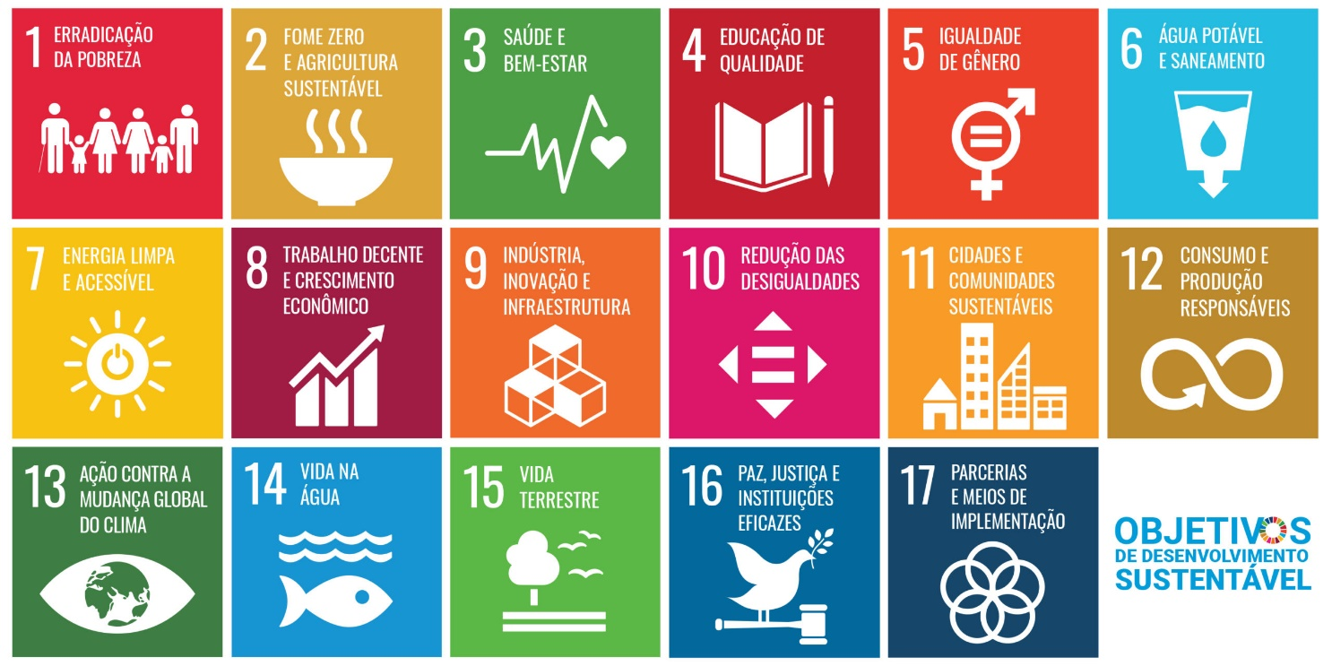

**As metas foram estabelecidas pela Organização das Nações Unidas (ONU) em 2015, com o apoio de 193 nações e ficaram conhecidas como Objetivos de Desenvolvimento Sustentável (ODS). Segue uma descrição mais completa de cada um deles:**

**Objetivo 1. Acabar com a pobreza em todas as suas formas, em todos os lugares;**

**Objetivo 2. Acabar com a fome, alcançar a segurança alimentar e melhoria da nutrição e promover a agricultura sustentável;**

**Objetivo 3. Assegurar uma vida saudável e promover o bem-estar para todos, em todas as idades;**

**Objetivo 4. Assegurar a educação inclusiva e equitativa e de qualidade, e promover oportunidades de aprendizagem ao longo da vida para todos;**

**Objetivo 5. Alcançar à igualdade de gênero e empoderar todas as mulheres e meninas;**

**Objetivo 6. Assegurar a disponibilidade e gestão sustentável da água e saneamento para todos;**

**Objetivo 7. Assegurar o acesso confiável, sustentável, moderno e a preço acessível à energia para todos;**

**Objetivo 8. Promover o crescimento econômico sustentado, inclusivo e sustentável, emprego pleno e produtivo e trabalho decente para todos;**

**Objetivo 9. Construir infraestruturas resilientes, promover a industrialização inclusiva e sustentável e fomentar a inovação;**

**Objetivo 10. Reduzir a desigualdade dentro dos países e entre eles;**

**Objetivo 11. Tornar as cidades e os assentamentos humanos inclusivos, seguros, resilientes e sustentáveis;**

**Objetivo 12. Assegurar padrões de produção e de consumo sustentáveis;**

**Objetivo 13. Tomar medidas urgentes para combater a mudança climática e seus impactos;**

**Objetivo 14. Conservação e uso sustentável dos oceanos, dos mares e dos recursos marinhos para o desenvolvimento sustentável;**

**Objetivo 15. Proteger, recuperar e promover o uso sustentável dos ecossistemas terrestres, gerir de forma sustentável as florestas, combater a desertificação, deter e reverter a degradação da terra e deter a perda de biodiversidade,**

**Objetivo 16. Promover sociedades pacíficas e inclusivas para o desenvolvimento sustentável, proporcionar o acesso à justiça para todos e construir instituições eficazes, responsáveis e inclusivas em todos os níveis,**

**Objetivo 17. Fortalecer os meios de implementação e revitalizar a parceria global para o desenvolvimento sustentável.**

**Tendo presente a sua experiência de extensão realizada na instituição parceira ou em projeto interno na UCB, as ações desenvolvidas contribuíram para o alcance de quais metas dos ODS? Justifique sua resposta.**